Sumy częściowe
Zad. 1. Korzystając z pliku 2_1_sale.xlsx chcielibyśmy dowiedzieć się, czy istnieje znacząca różnica między zamówieniem każdego kraju a okresem dostawy. Do tego celu wykorzystamy sumy częściowe.
Skopiuj arkusz Sales i nazwij jako Sumy_częściowe. Poniższe polecenia wykonaj dla nowego arkusza.
Skorzystamy z opcji Suma częściowa. Wcześniej należy posortować dane. Posortuj rosnąco dane z kolumny CustomerCountry. Dla każdej kolumny ustaw filtr.
Dla każdej zmiany w kolumnie CustomerCountry pokaż średnią z kolumny OrderToDelivery w odniesieniu do każdej grupy wartości wyodrębnionych dla CustomerCountry. Wstaw podsumowanie poniżej danych.
Odpowiedz na pytanie, ile średnio wynosi dostarczenie przesyłki dla klienta z Niemiec (wynik do dwóch miejsc po przecinku).

Formaty niestandardowe i sprawdzanie poprawności danych
Zad. 2. Dane z arkusza Sales pliku 2_1_sale.xlsx przekształć w tabelę.
Sformatuj kolumny zawierające dane walutowe, tj. ItemCost oraz ItemPrize tak, aby nie było żadnych miejsc po przecinku, kwota jako separator tysięczny miała spację, i aby widniał znak dolara amerykańskiego ($). (format niestandardowy)
Aby kolejne osoby wpisujące dane nie wpisały błędnych wartości, należy wprowadzić pewne ograniczenia. Wprowadź do kolumny OrderQuantity ograniczenie, które nie pozwoli wpisać wartości zamówienia mniejszego od 1. Wprowadź ostrzeżenia: komunikat wejściowy i alert o błędzie.

Operacje agregujące i arytmetyczne
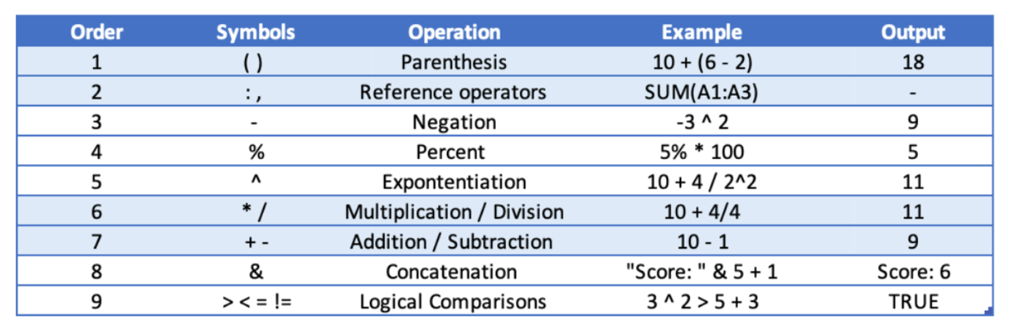
Rysunek 1 Kolejność działań w Excel

Typowe funkcje agregujące:
- SUMA (SUM), ŚREDNIA (AVERAGE), ILE.LICZB (COUNT), MIN, MAX
Zad. 3.
W pliku 2_2_sale_podsumowanie.xlsx wpisz odpowiednie opisy we wskazanych komórkach:
• S2: "Najniższa cena produktu"
• S3: "Najwyższa cena produktu"
• S4: "Średnia cena produktów"
• S5: "Całkowita wartość sprzedaży"
• S6: "Zysk całkowity"
• S7: "Wskaźnik marży zysku"
Wykonaj następujące obliczenia:
• T2: oblicz najniższą cenę produktów,
• T3: oblicz najwyższą cenę produktów
• T4: średnią cenę produktów
Dla T2-T4 sformatuj wynik jako walutowy, widoczny znak dolara amerykańskiego, dwa miejsca po przecinku.
Aby dowiedzieć się jak wygląda sprzedaż, musimy pomnożyć liczbę sprzedanych produktów przez ich cenę jednostkową.
Dzięki temu będziemy mogli lepiej zrozumieć naszą całkowitą sprzedaż. Za kolumną ItemPrice wstaw nową kolumnę z nagłówkiem TotalSales. Oblicz wartość poszczególnego zamówienia. W komórce T5 wylicz całkowitą wartość sprzedaży.
Za kolumną TotalSales utwórz nową kolumnę o nazwie SaleCosts. Wylicz koszty sprzedaży dla poszczególnego zamówienia (liczba zamówionych produktów * koszt produktu).
Za kolumną SaleCosts utwórz nową kolumnę o nazwie SaleProfit. Wylicz zysk przypadający na poszczególne zamówienie. W komórce W6 oblicz całkowity zysk pochodzący ze sprzedaży.
W komórce W7 oblicz współczynnik marży zysku: zysk całkowity podziel przez całkowitą sprzedaż. Sformatuj wynik jako wartość procentową z dokładnością do jednego miejsca po przecinku.

Typowe funkcje tekstowe:
- LEWY(tekst;[liczba_znaków]), PRAWY(tekst;[liczba_znaków]), LITERY.WIELKIE (ang. UPPER), LITERY.MAŁE (ang. LOWER), Z.WIELKIEJ.LITERY (ang. PROPER), DŁ (ang. LEN)
Typowe funkcje daty i godziny:
- DATA(rok;miesiąc;dzień), DZIEŃ(z daty), ROK(z daty)
Typowe funkcje matematyczne:
- ZAOKR(liczba;liczba_cyfr) (ang. ROUND), MODUŁ.LICZBY (ang. ABS)
Zad. 4
W pliku 3_1_products.xlsx za kolumną CustomerCountry wstaw kolumnę o nazwie Country. Korzystając z dostępnych funkcji, w kolumnie Country wpisz wielkimi literami nazwy państw z CustomerCountry.
Za kolumną OrderNo wstaw kolumnę o nazwie ID. Utwórz ID w oparciu o 5 ostatnich znaków OrderNo.
Za kolumną OrderDate utwórz kolumnę OrderYear, która będzie zwracała rok zamówienia.
Za OrderYear wstaw kolumnę OrderMonth, która zwróci miesiąc, w którym dokonano zamówienia.
W oparciu o dotychczas uzyskane umiejętności oblicz, ile wynosiła średnia zysku z zamówień za rok 2018 (kolumna: OrderLineProfit). Wynik wpisz do komórki A1 w nowym arkuszu o nazwie „średnia_zysku”. W komórce B1 wpisz wynik zaokrąglony do liczby całkowitej (=ZAOKR).

Wizualizacja danych
Zad. 5
W pliku 3_2_wizualizacja.xlsx przejdź do arkusza By ProductModel i utwórz wykres kolumnowy dla danych zawartych w tabeli. Wykres powinien odzwierciedlać średni dochód ze sprzedaży poszczególnych kategorii produktów. Wstaw etykiety z danymi.
Aby dowiedzieć się, jak zamówienia różnią się w zależności od kraju, wykorzystamy wykres pierścieniowy (ang. sunburst chart). Wykres ten pozwala wizualizować podkategorie wyodrębnione w ramach większej struktury. Wykres pierścieniowy jest przykładem mapy drzewa (ang. treemap).
Przejdź do arkusza By Location. Wstaw wykres pierścieniowy, aby zwizualizować zamówienia w odniesieniu do kraju i stanu/regionu. Dokonaj edycji wykresu, wstaw właściwy tytuł.
Przejdź do arkusza By Date. Wstaw wykres liniowy, który zobrazuje wartość całkowitej sprzedaży (kol. Total Sales) w odniesieniu do roku i miesiąca zamówienia (kol. OrderYear, OrderMonth). W menu wyboru źródła danych dokonaj takich modyfikacji, aby w serii danych znalazły się wartości z kolumny Total Sales, natomiast na osi poziomej rok i miesiąc. Dokonaj odpowiedniej edycji legendy.
Dla danych zawartych w arkuszu Extra wstaw wykres w postaci mapy świata, która wyeksponuje obszary, z których dokonywano zamówień.

